МИНОБРНАУКИРОССИИ ФЕДЕРАЛЬНОЕГОСУДАРСТВЕННОЕБЮДЖЕТНОЕОБРАЗОВАТЕЛЬНОЕУЧРЕЖДЕНИЕ

ВЫСШЕГО ОБРАЗОВАНИЯ

«ВОРОНЕЖСКИЙГОСУДАРСТВЕННЫЙУНИВЕРСИТЕТ» (ФГБОУВО«ВГУ»)

Факультет компьютерных наук

Кафедра программирования и информационных технологий

Веб приложение

«Система для проведения онлайн-аукционов произведений искусства LUXELOOT»

Курсовой проект

09.03.04 Программная инженерия

Профиль «Информационные системы и сетевые технологии»

Зав. кафедрой С.Д. Махортов д. ф.-м. н., профессор 2024

Обучающийся П. Е. Пастуханов Обучающийся А. Е. Рыков Обучающаяся Е. М. Клышникова

Руководитель В.С. Тарасов ст. преподаватель

Воронеж 2024

# Содержание

Введение 3

1. Анализ предметной области 5
   1. Терминология 5
   2. Функциональные требования 6
      1. Вход в приложение 6
      2. Авторизация и регистрация 6
   3. Пользовательские сценарии 7
2. Требования к приложению и программному обеспечению 9
   1. Требования к структуре приложения в целом 9
      1. Требования к архитектуре 9
      2. Перспективы развития и модернизации приложения 11
   2. Требования к функциям приложения 11
   3. Управление аккаунтом 12

Приложение A 13

Приложение Б 14

Приложение В 18

# Введение

Каждый, кто профессионально занимается коллекционированием предметов современного искусства, рано или поздно обращается к практике покупки арт-объектов на аукционе. Участие в аукционе позволяет не только приобрести уникальную вещь, но и почувствовать себя на своем месте, среди таких же ценителей искусства. Сегодня распространена практика приобретения картин современных художников на онлайн-аукционах, что значительно упрощает весь процесс покупки лота – это особенно важно для занятых людей.

Веб приложения, созданные в помощь человеку, значительно упрощают процесс покупки произведений искусства в онлайне.

Целями создания приложения являются:

* расширение клиентской базы;
* повышение конкуренции на ставках;
* увеличение времени пребывания пользователя в аукционе при его проведении на 10%;
* увеличение прибыли от продажи произведений искусства на 5%.

Для достижения поставленных целей, выделяются следующие задачи:

- приложение должно быть реализовано с использованием трехуровневой клиент-серверной архитектуры, где клиентский уровень взаимодействует с серверным уровнем через REST API. В серверной части должен применяться монолитный подход.

- связь между клиентом и сервером должна осуществляться посредством HTTPS протокола.

* приложение должно иметь базу данных для хранения личных данных пользователей.
* должна присутствовать интеграция с платежным сервисом.

Приложение позволяет:

* управлять состоянием лотов и аукционов;
* создавать лоты и подавать их заявку на аукционы;
* создавать аукционы и настраивать время их проведения;
* конкурировать ставками с другими пользователями, участвующими в аукционе;
* проводить предварительную модерацию лотов.

Мобильное приложение реализовано на языке Java, React.js, JavaScript.

## Анализ предметной области

## Терминология

**Серверная часть**  это программное обеспечение, которое работает на сервере и обеспечивает его функционирование.

**Клиентская часть**  это программное обеспечение, которое работает на устройстве пользователя.

**Администратор**  пользователь, имеющий доступ к расширенному функционалу по модерации базы данных через панель администрации.

**Пользовательские сценарии** – описания типичных ситуаций использования продукта или услуги, которые помогают понять, как пользователи будут взаимодействовать с ним в различных контекстах.

**Клиент-сервер** – современная технология, предполагающая распределение нагрузки и заданий между теми, кто предоставляет услуги, и теми, кто их использует.

**Клиент** – машинное оборудование, в обязанности которого входит отправка запросов на предоставление определенной информации или решение пользовательских задач серверу.

**Сервер** – аппаратное обеспечение, принимающее, обрабатывающее и выполняющее запросы, полученные от клиента.

**REST API** (Representational State Transfer Application Programming Interface) – программный интерфейс, который позволяет взаимодействовать с удаленными серверами и обмениваться данными между клиентом и сервером в формате, основанном на принципах архитектурного стиля REST.

**HTTPS** (Hypertext Transport Protocol Secure) – протокол, который обеспечивает целостность и конфиденциальность данных при их передаче между сайтом и устройством пользователя.

**База данных** – упорядоченный набор структурированной информации или данных, которые обычно хранятся в электронном виде в компьютерной системе.

**Модерация** – контроль выполнения требований, установленных владельцем сайта.

**Фреймворк** – готовый набор инструментов, который помогает разработчику быстро создать продукт: сайт, приложение, интернет-магазин, CMS- систему.

**СУБД** (Система управления базами данных) – программное обеспечение, предназначенное для создания, управления, обновления и анализа баз данных.

**Идентификация** – процесс установления уникальной идентичности конкретного пользователя или субъекта в рамках системы, приложения или сервиса.

**Авторизация** – процесс проверки прав доступа пользователя к определенным ресурсам, функциям или данным в информационной системе.

## Функциональные требования

В системе пользователи будут иметь одну из ролей:

* + - неавторизованный пользователь;
    - авторизованный пользователь;
    - администратор.

## Вход в приложение

Входной точкой в приложение для любого типа пользователя должен являться splash-экран, на котором будут запрашиваться системные разрешения.

## Авторизация и регистрация

* + - * Экран авторизации открывается при первом запуске приложения;
      * если пользователь зарегистрирован, то он вводит свои почту и пароль, входит в свой аккаунт;
      * если пользователь не зарегистрирован, он может перейти на экран регистрации, чтобы завести свой аккаунт.

## Пользовательские сценарии

Анонимный пользователь может просматривать основные страницы приложения, на которых возможности этой роли ограничены. Для неавторизованного пользователя доступна регистрация, авторизация и просмотр аукционов. Также неавторизованный пользователь имеет возможность ограниченно просмотреть лоты. На рисунке 1 показана его use case диаграмма. Анонимный пользователь может просматривать основные страницы приложения, на которых возможности этой роли ограничены. Для неавторизованного пользователя доступна регистрация, авторизация и просмотр аукционов. Также неавторизованный пользователь имеет возможность ограниченно просмотреть лоты. На рисунке 1 показана его use case диаграмма.

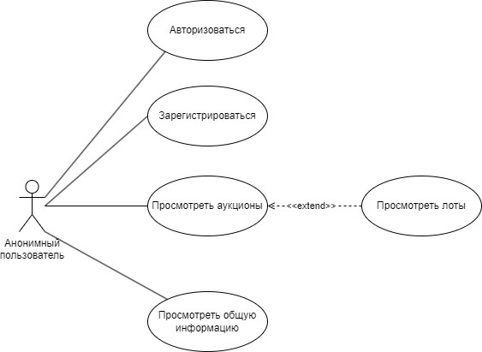

Рисунок 1 - Диаграмма для анонимного пользователя

Авторизованный пользователь имеет расширенные возможности анонимного пользователя, исключая авторизацию и регистрацию. На рисунке 2 показана его use case диаграмма.

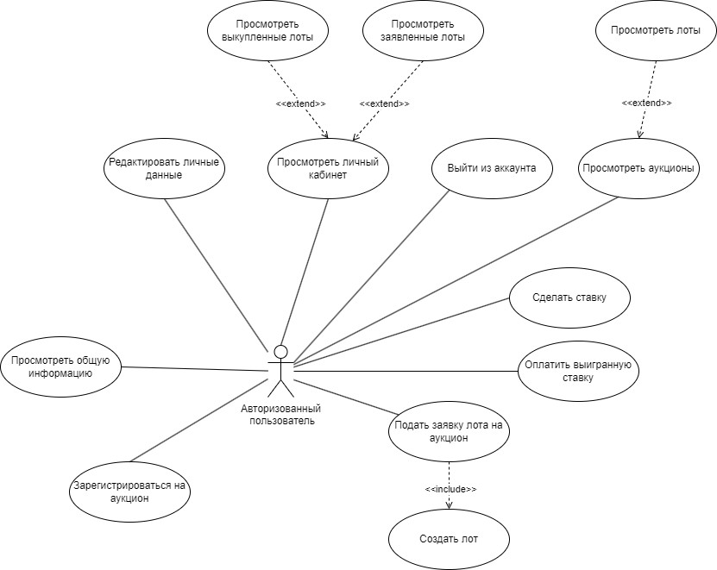

Рисунок 2 - Диаграмма для авторизованного пользователя Администратор имеет расширенные возможности авторизованного

пользователя. На рисунке 3 показана его use case диаграмма.

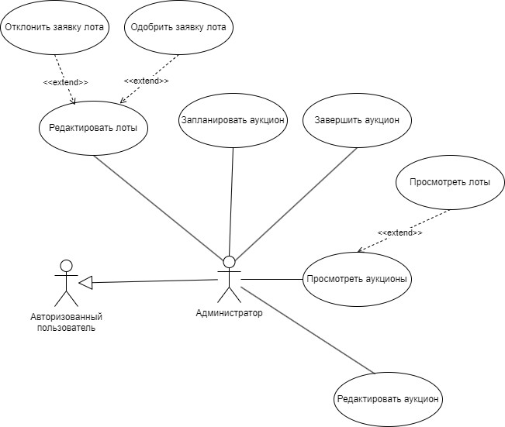

Рисунок 3 - Диаграмма для администратора **3 Требования к приложению и программному обеспечению** **3.1.Требования к структуре приложения в целом**

## Требования к архитектуре

Приложение должно быть реализовано с использованием трехуровневой клиент-серверной архитектуры, где клиентский уровень взаимодействует с серверным уровнем через REST API. В серверной части должен применяться монолитный подход.

Связь между клиентом и сервером осуществляется посредством HTTPS протокола.

Приложение должно иметь базу данных для хранения личных данных пользователей.

Должна присутствовать интеграция с платежным сервисом.

Также для иллюстрации архитектуры системы были составлены диаграмма компонентов и развертывания, которые представлены на рисунках ниже.

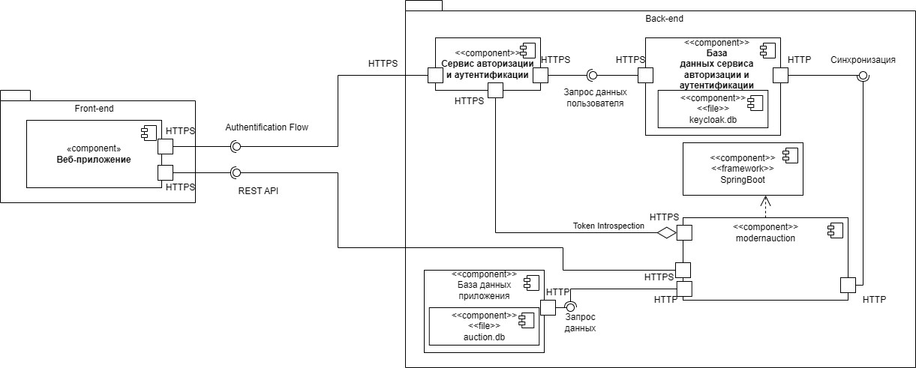

Рисунок 4 - Диаграмма компонентов

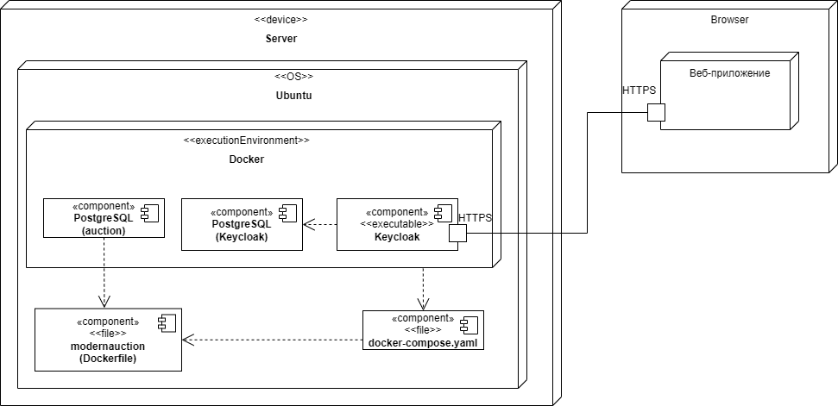

Рисунок 5 - Диаграмма развертывания

## Перспективы развития и модернизации приложения

В дальнейшем для реализации могут быть рассмотрены следующие направления:

* + - * создание платных подписок и разделение пользователей на категории относительно них;
      * закрытые аукционы, доступные по приглашению;
      * добавление залога для участия в аукционе;
      * добавление реализации бана пользователей;
      * возможность создания аукционов-событий с нестандартными правилами.

## Требования к функциям приложения

Для иллюстрации функций, которые должны быть реализованы в приложении была создана функциональная схема, которая представлена в приложении А.

Также для детализации выполнения некоторых процессов были созданы диаграммы последовательности. Их можно посмотреть в приложении Б.

Список процессов, на которые представлены диаграммы последовательностей:

* вход в аукцион;
* просмотр лотов для авторизованного пользователя;
* выставление ставки;
* выставление лота;
* редактирование личных данных;
* модерация лотов;
* создание аукциона;
* редактирование аукциона;
* завершение аукциона.

Помимо этого, для иллюстрации взаимодействия с лотом была составлена диаграмма активности, которая представлена в приложении В

## Управление аккаунтом

**-** Управление аккаунтом пользователя должно реализовываться на экране "Личного кабинета";

* пользователь должен иметь возможность просмотреть статистику;
* пользователь должен иметь возможность добавлять лоты с указанием запрашиваемых параметров.

## ПРИЛОЖЕНИЕ А ФУНКЦИОНАЛЬНАЯ СХЕМА

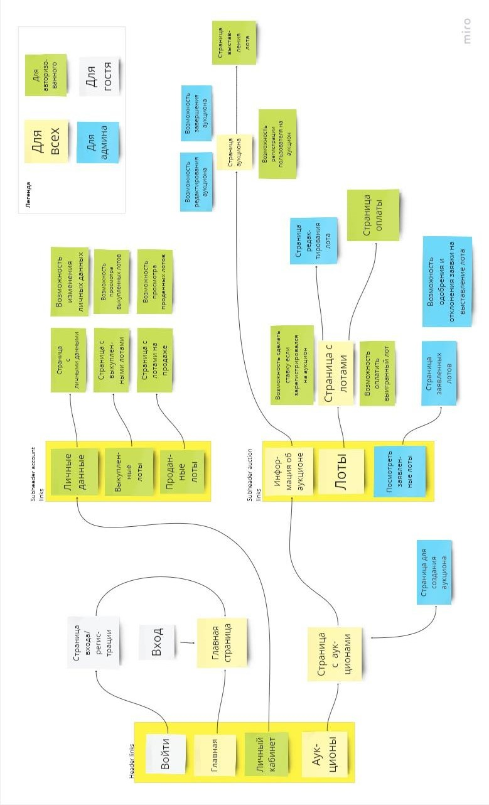

Рисунок 6 - Функциональная схема

## ПРИЛОЖЕНИЕ Б ДИАГРАММЫ ПОСЛЕДОВАТЕЛЬНОСТЕЙ

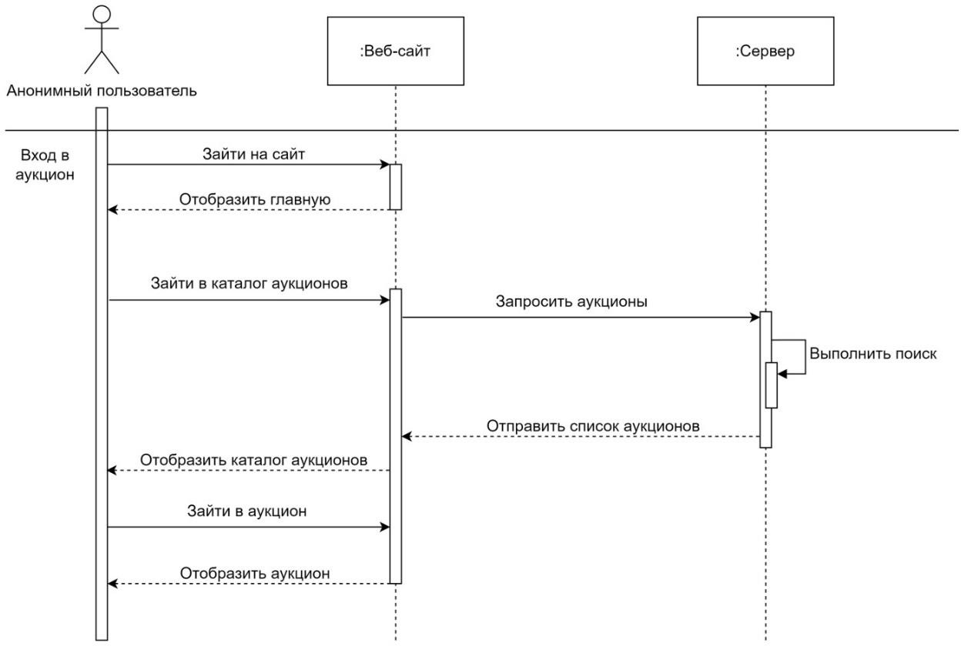

Рисунок 7 - Вход в аукцион

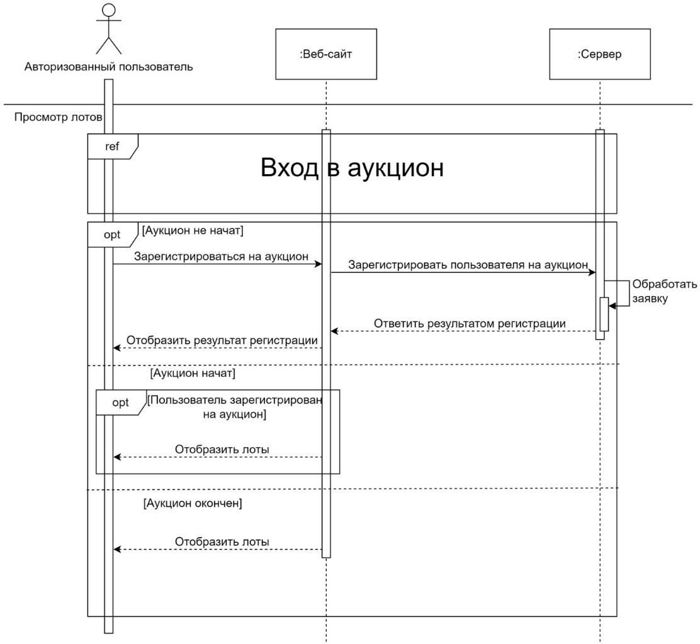

Рисунок 8 - Просмотр лотов

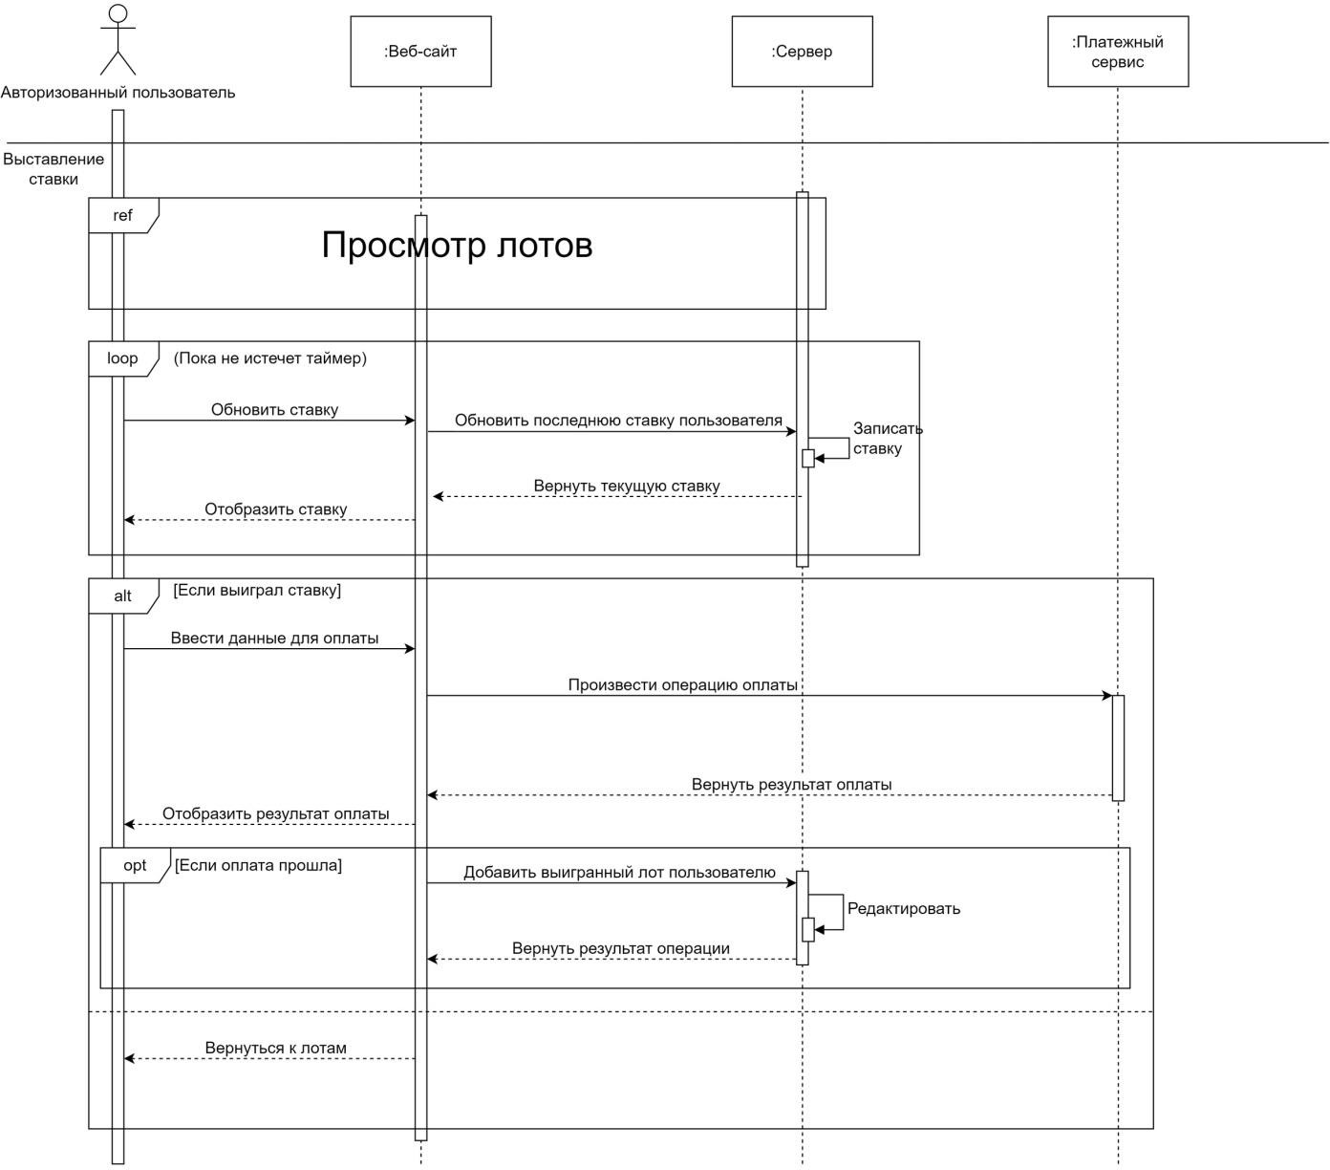

Рисунок 9 - Выставление ставки

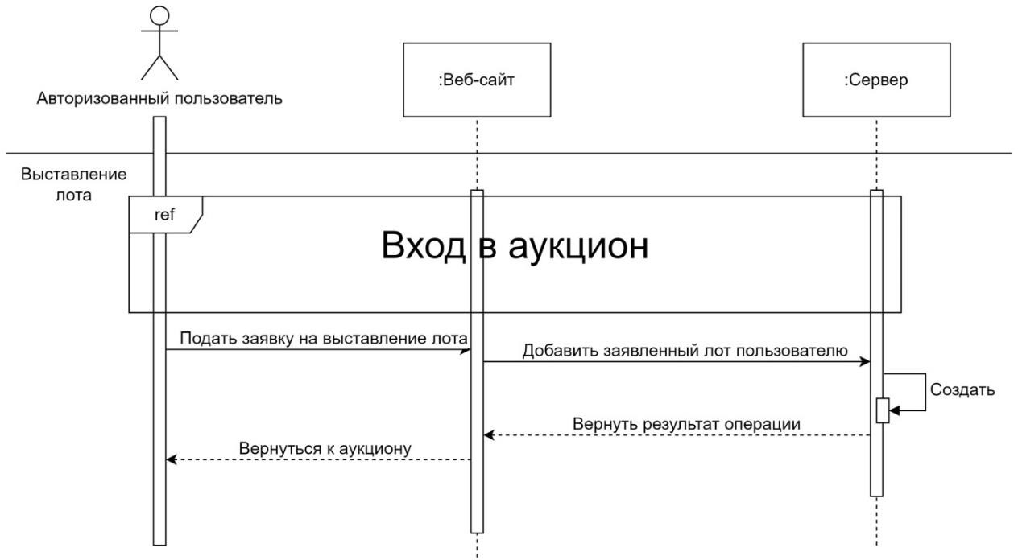

Рисунок 10 - Выставление лота

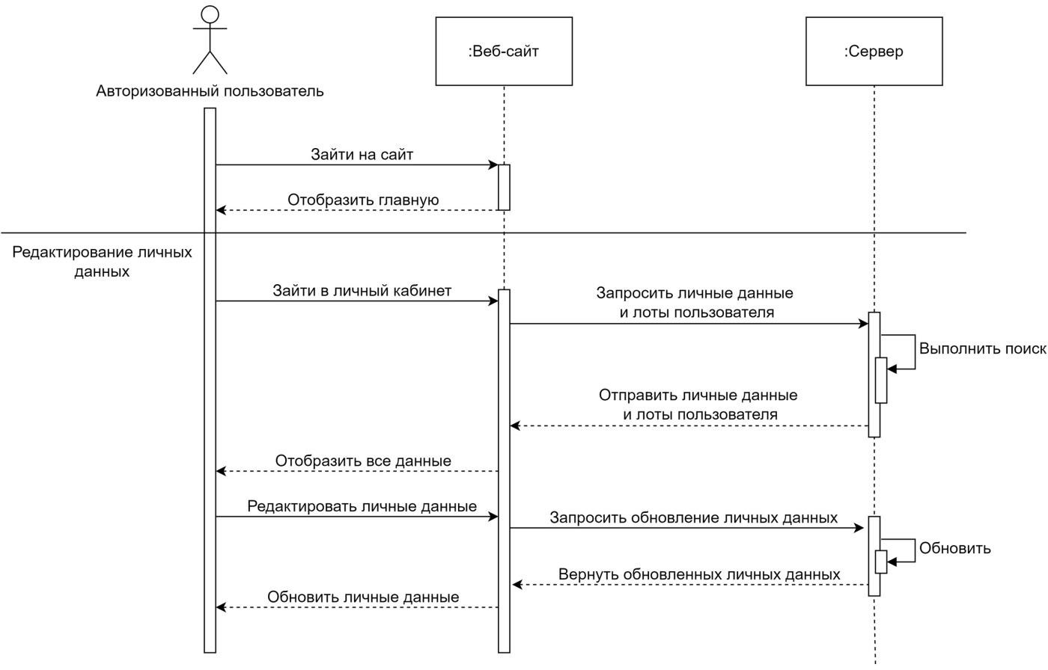

Рисунок 11 - Редактирование личных данных

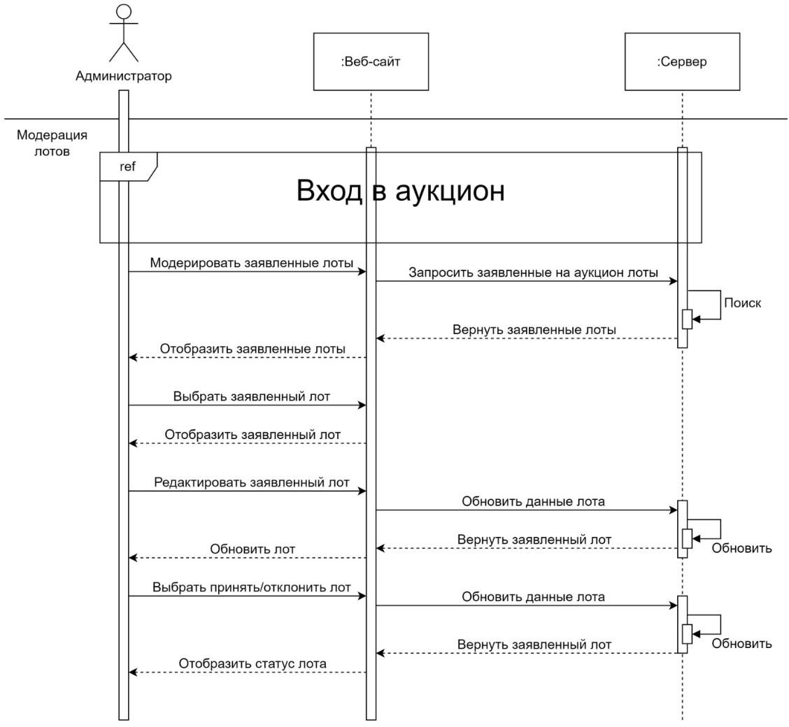

Рисунок 12 - Модерация лотов

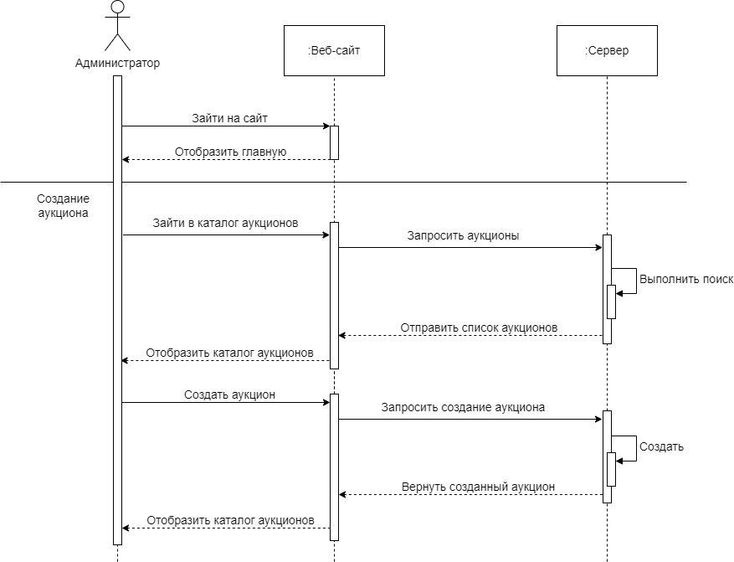

Рисунок 13 - Создание аукциона

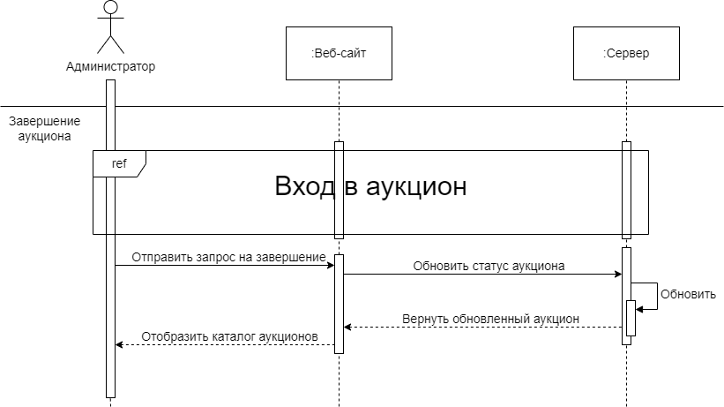

Рисунок 14 - Завершение аукциона

## ПРИЛОЖЕНИЕ В ДИАГРАММА АКТИВНОСТИ

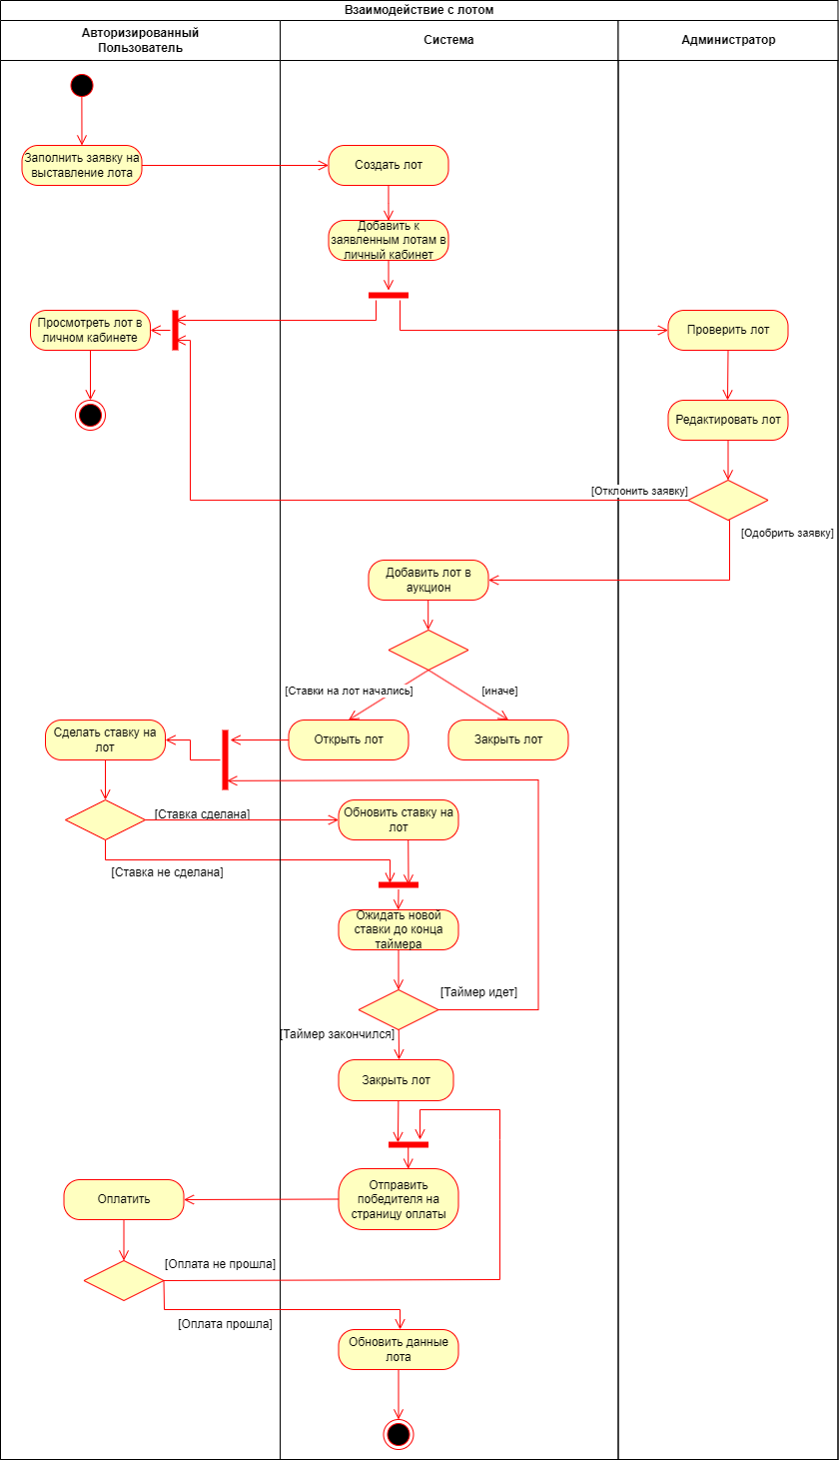

Рисунок 15 - Диаграмма активности